Порядок использования открытого огня и разведения костров на землях сельскохозяйственного назначения и землях запаса
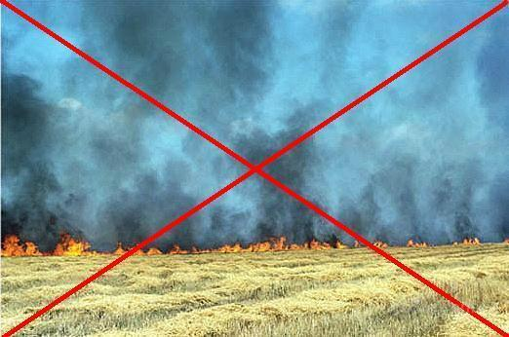

Ежегодно, в весенне-летний пожароопасный период, с наступлением сухой и ветреной погоды происходит осложнение оперативной обстановки с пожарами на территории Купинского и Чистоозерного районов. По результатам проведенного анализа оперативной обстановки с пожарами в весенне-летние пожароопасные периоды прошлых лет на территориях населенных пунктов вышеуказанных районов наиболее незащищенной категорией объектов является жилой сектор, а также происходит рост числа загораний сухой травянистой растительности на территории районов. Населением активно выжигаются остатки прошлогодней соломы, сухой травы, камыша и горючего мусора. Возрастает вероятность возникновения неконтролируемого пала сухой травянистой растительности на землях поселения, землях сельскохозяйственного назначения, вблизи населенных пунктов, а также лесных массивов.
В рамках обеспечения пожарной безопасности на территории населенных пунктов Купинского и Чистоозерного районов, Отдел надзорной деятельности и профилактической работы по Купинскому и Чистоозерному районам сообщает, что Постановлением Правительства РФ от 30.12.2017г. № 1717 «О внесении изменений в Правила противопожарного режима в РФ» дополнены пунктом 218(1) следующего содержания:
«218(1). Правообладатели земельных участков (собственники земельных участков, землепользователи, землевладельцы и арендаторы земельных участков) сельскохозяйственного назначения должны принимать меры по защите сельскохозяйственных угодий от зарастания сорной растительностью и своевременному проведению сенокошения на сенокосах».
В целях недопущения зарастания земельных участков, указанные работы целесообразно проводить регулярно в течение пожароопасного сезона.
Данное правило вступило в силу с 17 января 2018 года.
Требования к мерам пожарной безопасности при проведении выжиганий сухой травянистой растительности также установлены пунктами 72(1), 72(2) Правил противопожарного режима в РФ.
Вышеуказанными Правилами сплошные площадные выжигания (за исключением земель сельскохозяйственного назначения и запаса) разрешено производить в безветренную погоду при условии что:
- участок для выжигания сухой травянистой растительности распологается не ближе 50 метров от ближайшего объекта защиты;
- территория вокруг участка для выжигания очищена в радиусе 25-30 метров от сухостойных деревьев, валежника, порубочных остатков, других горючих материалов и отделена противопожарной минерализованной полосой шириной не менее 1,4 метра;
- лица, участвующие в выжигании сухой травянистой растительности, обеспечены первичными средствами пожаротушения.
Не допускается проведение выжиганий на:
территориях с действующим особым противопожарным режимом;
земельных участках, находящихся на торфяных почвах;
землях запаса и сельскохозяйственного назначения (за исключением рисовой соломы).
Одновременно на землях сельскохозяйственного назначения и землях запаса допускается уничтожение сухой травянистой растительности, стерни, пожнивных остатков путем сжигания при условии соблюдения требований пожарной безопасности, установленных приказом МЧС России от 26.01.2016 № 26 «Об утверждении Порядка использования открытого огня и разведения костров на землях сельскохозяйственного назначения и землях запаса».
Выполнение таких работ должно осуществляться в безветренную погоду. Место использования открытого огня должно располагаться на расстоянии не менее 50 метров от ближайшего объекта (здания, сооружения, постройки, открытого склада, скирды), 10 метров – от хвойного леса или отдельно растущих хвойных деревьев и молодняка и 30 метров – от лиственного леса или отдельно растущих групп лиственных деревьев. Диаметр очага горения не должен превышать 3 метров.
Территория вокруг места использования открытого огня должна быть очищена в радиусе 10 метров от сухостойных деревьев, сухой травы, валежника, порубочных остатков, других горючих материалов и отделена противопожарной минерализованной полосой шириной не менее 0,4 метра.
На каждый очаг использования открытого огня должно быть задействовано не менее 2-х человек, прошедших обучение мерам пожарной безопасности, обеспеченных первичными средствами пожаротушения и мобильным средством связи для вызова подразделения пожарной охраны.
Исключение в части существующего запрета на проведение сплошных выжиганий на землях сельскохозяйственного назначения сделано в отношении допустимости проведения площадных выжиганий рисовой соломы.
О планировании проведения соответствующих работ необходимо предварительно уведомлять ФКУ ЦУКС ГУ МЧС России по субъектам РФ, органы местного самоуправления, а также пожарно-спасательные подразделения.
Выполнять вышеуказанные работы целесообразно сразу после схода основной массы снега до наступления пожароопасного сезона или/и после окончания пожароопасного сезона, в зависимости от местных условий.

Инспектор ОНДиПР по Купинскому и Чистоозерному районам
Иванова Елена

